管理体系审核记录表
过程与活动、  抽样计划 | 涉及  条款 | 受审核部门：财务部 主管领导：冯晓明 陪同人员： 徐淑臣 | 判定
 |  | 审核员：王宁敏（远程 腾讯会议） 审核时间：2022-9-17 8:30-12:00
 |  | 审核条款：5.3 组织的岗位、职责和权限、6.2 目标、能源指及其实现的策划、8.3 能源采购（水、电、用能设备）的控制。EnMS:5.3/6.2/8.3。
1.组织的岗位、职责和权限  2.能源管理目标、指标及实现措施策划适宜性；能源职责。 | 5.3/6.2 | 提供《LK/EnMS-CX-11-2022能源绩效参数、基准、目标、指标的控制程序》，有编审批，符合标准要求。  - .财务部：领导 冯晓明，共11人，岗位设置：财务部财务总监、财务经理、成本会计、往来会计、出纳会计。  - 财务岗位职责：  1.负责公司能源资金的控制；  2.负责公司能源成本相关工作的统计分析；  3.负责贯彻执行和落实能源管理方针、管理目标、指标和体系文件，参与有关能源管理体系的重大问题决策；  4.负责本部门的能源使用控制。  三、目标指标：  能源的财务核算和分析≥1次/月  节能降耗、将能减排以及能源目标指标和管理方案的资金保证率达到100%。经考核基本完成。
- 能源采购（水、电、用能设备）的控制、能源资金的策划与控制； | 8.3 | 1、查阅文件  提供《能源管理体系手册》、《程序文件》、能源管理制度，相关文件有《LK/EnMS-CX-19-2022 运行过程控制程序 》《LK/EnMS-CX-09-2022能源服务、产品、设备和能源采购供应控制程序》，基本符合标准要求。  2、公司的物业管理服务的各位业主所消费的电、水费用全部是由业主与供电、供水单位直接结算。  提供《能源资金投入表》  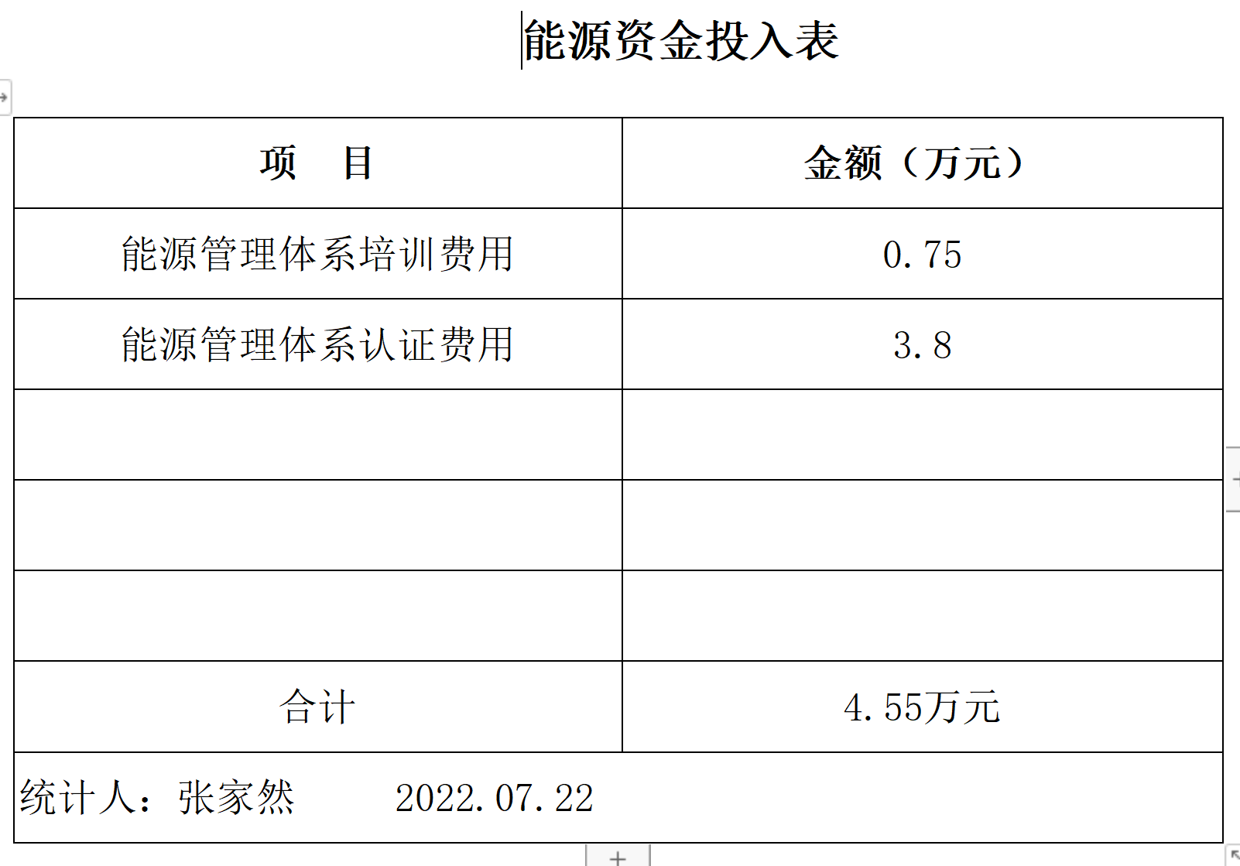  目前在能源方面的财务管理没有发生不符合。资金全部到位。
说明：不符合标注N

